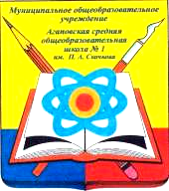




* * *
Проехав все моря и континенты,
Пускай этнограф в книгу занесет,
Что есть такая школа на планете
В Агаповке, что Первою зовем…

О.В. Парфентьева

Закончилась II ЧЕТВЕРТЬ
ПОДВЕДЕМ ИТОГИ
НАШИ ЛУЧШИЕ РЕЗУЛЬТАТЫ  На «5» закончили – 6 человек  Дёмин Антон - 5б  Гуляев Владислав - 6а  Шалева Анна - 6б  Тучибаева Зарима - 7в    Шакшакпаева Дария - 7в  Токарева Татьяна - 8б  Вы – гордость школы.  На «4» и «5» - 76 учащихся  Равняемся на лидеров учебы!    Молодцы! Так держать! | РЕЗУЛЬТАТЫ, КОТОРЫЕ НАС ОГОРЧИЛИ    На «2» - 10 учащихся  Надеемся, что в следующей четверти вы исправите свое незавидное положение.  Больше всех уроков пропустили без уважительной причины:    7в - 223  11б - 149  9в – 100  6б - 99
Удачи и успехов в учебе!

21.01.2010 года

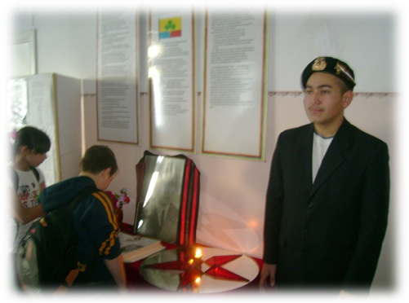
ВАХТА ПАМЯТИ,
ПОСВЯЩЁННАЯ
Петру Андреевичу Скачкову

Это образ с добрыми глазами.
Сколько в жизни перенёс тревог!
Будет жить всегда он вместе с нами,
Наш прекрасный, славный педагог!

О нём память будет вековечной.
И в сердцах останется живым!
Потому, что был он человечным,
Бескорыстным, любящим, земным!

«Клуб выходного дня»
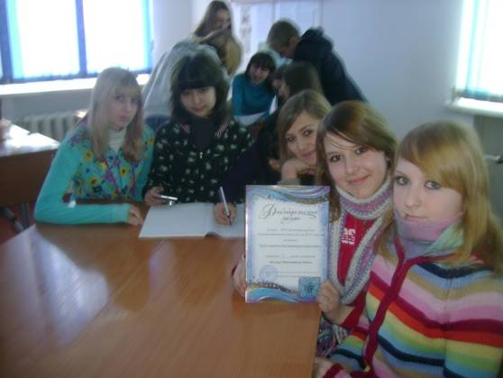
24 января на базе МОУ Бурановская СОШ прошло мероприятие «Клуб выходного дня» по теме «Великая Отечественная война», посвященное 65-й годовщине Победы в Великой Отечественной войне. В рамках мероприятия учащимися Бурановской школы было показано небольшое театрализованное представление в честь павшим в Великой Отечественной войне, экскурсия по музею и проведена викторина «Великая Отечественная война», в которой Агаповская СОШ №1 имени П.А. Скачкова заняла 2-е почетное место.
Старшая вожатая О.В. Парфентьева
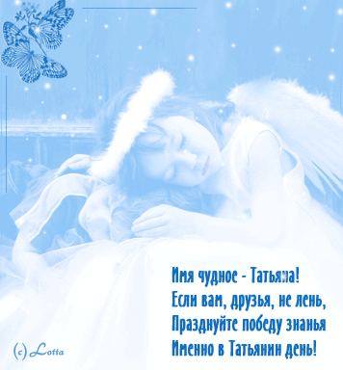
25 января Татьянин день

Была земля белым-бела, мела метель,
Татьянин день, Татьянин день.
А для меня цвела весна, звенел апрель,
Татьянин день, Татьянин день, Татьянин день.

«Татьянин день», муз. Ю. Саульского,
слова Н. Олева

Так случилось, что именно в Татьянин день, 12 января 1755 года, императрица Елизавета Петровна подписала указ «Об учреждении Московского университета», и день 12 января стал официальным университетским днем, в те времена он назывался Днем основания Московского университета. С тех пор святая Татьяна считается покровительницей студентов. Кстати, само древнее имя «Татиана» в переводе с греческого означает «устроительница».
В 60—70 годы 19 века Татьянин день превращается в неофициальный студенческий праздник. К тому же, с него начинались студенческие каникулы, и именно это событие студенческое братство всегда отмечало весело и шумно. Празднование «профессионального» дня студентов имело традиции и ритуал — устраивались торжественные акты с раздачей наград и речами.
Сначала этот праздник отмечался только в Москве и отмечался очень пышно. По воспоминаниям очевидцев, ежегодное празднование Татьяниного дня было для Москвы настоящим событием. Оно состояло из двух частей: непродолжительной официальной церемонии в здании Московского университета и шумного народного гуляния, участие в котором принимала почти вся столица.
В 18 — первой половине 19 века университетским, а потому и студенческим, праздником стали торжественные акты в ознаменование окончания учебного года, на них присутствовали многочисленные гости, раздавались награды, произносились речи. В то же время официальным университетским днем, отмечаемым молебном в университетской церкви, было 12 января. Но его называли не Татьяниным днем, а Днем основания Московского университета.
Затем последовал Указ Николая I, в котором он распорядился праздновать не День открытия университета, а подписание акта о его учреждении. Так волей монарха появился студенческий праздник — День студентов.
Несмотря на то, что история праздника своими корнями уходит в далекое прошлое, традиции сохранились и по сей день. Студенты как устраивали широкие гуляния более ста лет назад, так и в 21 веке предпочитают отмечать свой праздник шумно и весело. Кстати, в этот день квартальные даже чрезвычайно нетрезвых студентов не трогали. А если и приближались, то козыряли и осведомлялись: «Не нуждается ли господин студент в помощи?»
Впрочем, как известно, студент никогда не упустит шанс отдохнуть от учебы — согласно народной мудрости, от бесконечного торжества его отвлекает лишь «горячее» сессионное время.

«Об избрании руководителя органа
ученического самоуправления» от 27 января 2010 года

Согласно нормативным документам срок правления президента Сольской Марии, ученицы 11 класса, подошел к концу.
Парламент школы обсудил предложенных кандидатов и назначил срок выборов 27 января 2010.
Голосование прошло без нарушений.
Из 314 избирателей, включая педагогический коллектив, учащихся и тех.персонал свой голос за кандидатов отдали 314 человек.

За Шаянову Дамилю – 33 голоса
За Овчинникову Галину – 27 голоса
За Шатунову Полину – 81 голос
За Бикутрова Ерлана – 170 голосов

Испорчено – 3 бюллетеня.

Результаты голосования: большинством голосов президентом
ученического самоуправления выбран
ученик 9 «в» класса Биктуров Ерлан

Избирательная комиссия: Сольская Мария
Баялинов Арслан
Гинина Екатерина

Секретарь: Шалева Анна
________________________________________________________________________

Учредители газеты: Автономная некоммерческая организация.
Корреспонденты: Парфентьева О.В.
Компьютерная верстка: Парфентьева О.В.
Главный редактор: Сергеева А.А.
Газета выходит в ограниченном тираже, при информационной поддержке учеников АСОШ№1.
Опубликованные рукописи и фотоснимки не рецензируются и не возвращаются. Мнение автора публикации может не совпадать с позицией газеты.
Редакция не несет ответственности за содержание рекламы, объявлений и не выплачивает гонорары

